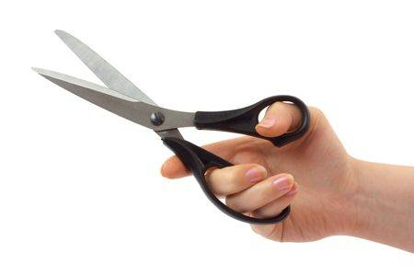
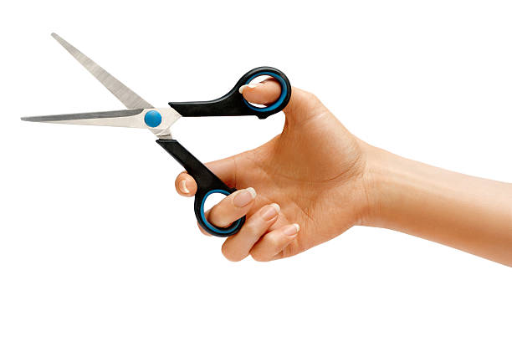
PRAWIDŁOWE SPOSOBY TRZYMANIA NOŻYCZEK
Źródło: http://www.istockphoto.com
http://www.nl.123rf.com

